Google Classroom – платформа для организации обучения с использованием инструментов Google.
Что позволяет делать платформа:
- создать свой курс;
- организовать запись учащихся на курс;
- делиться учебным материалом;
- создавать задания для учеников;
- оценивать задания и следить за прогрессом студентов;
- организовать общение учащихся.

- Если у Вас есть аккаунт Google, то Вы можете использовать инструменты Google для создания курса. 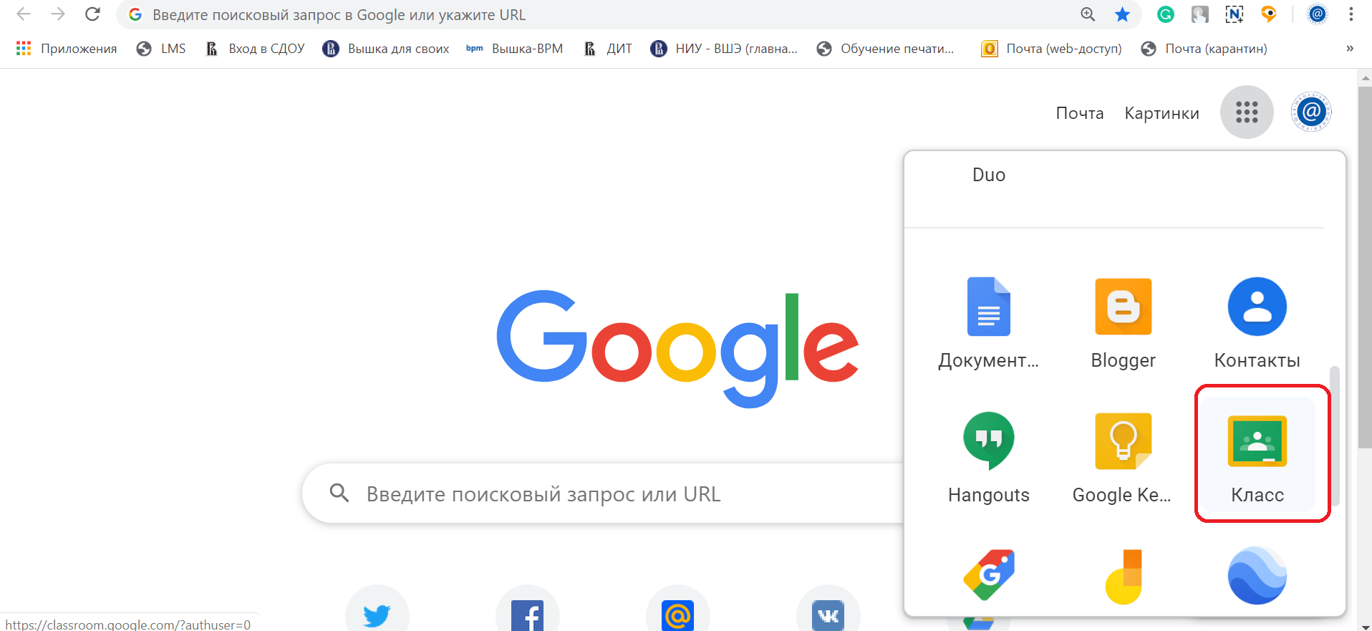

- В открывшемся окне Вам надо выбрать функцию «Создать курс» и ввести необходимое название.

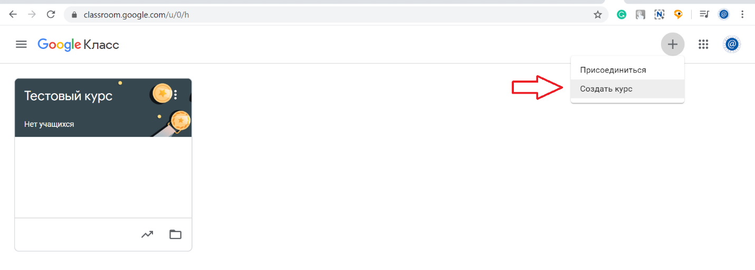

- Изменения в курсе отображаются в ленте. В ней можно увидеть, что и когда было опубликовано. Сам курс можно сопроводить коротким приветственным объявление.
Преподаватель может добавить в объявления дополнительный материал: файл из хранилища компьютера или Google Диска, опубликовать ссылку на видео с Youtube или на внешний сайт.
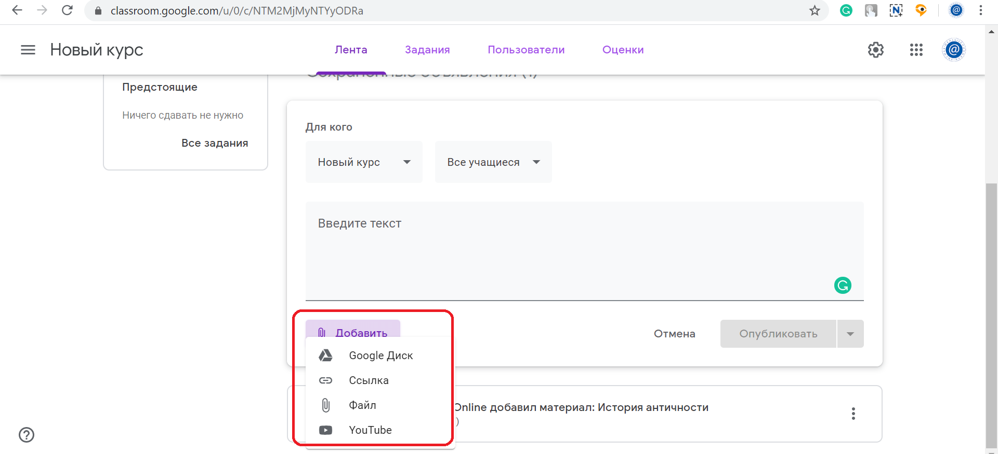
- Учащиеся могут просматривать Объявления и комментировать их.
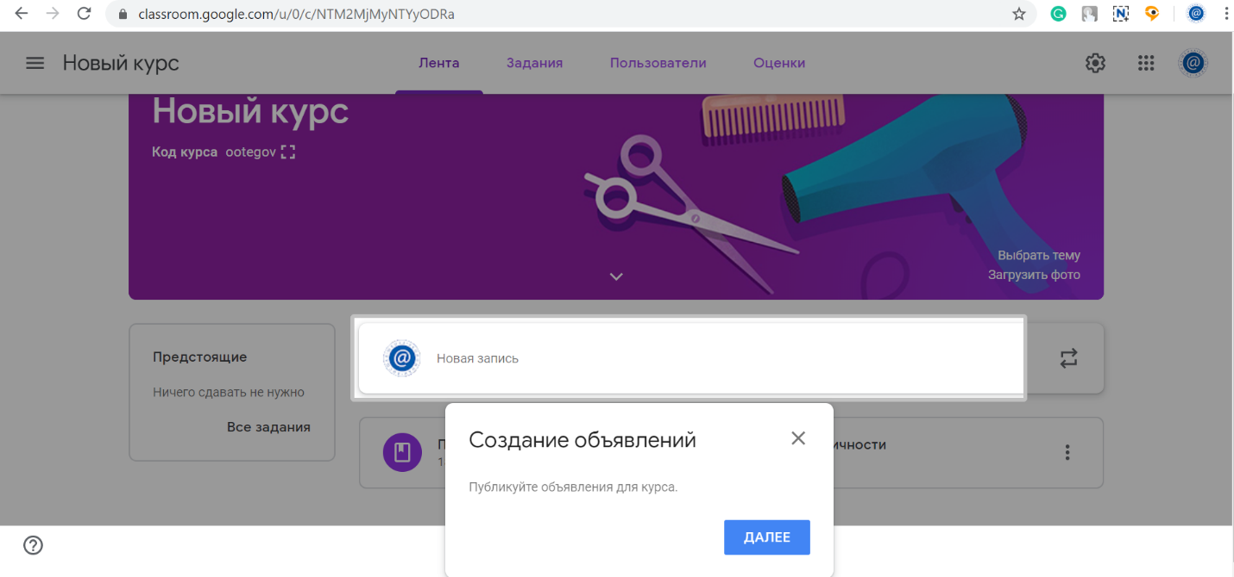
В Ленте отображается актуальная информация по курсу: учебные материалы, объявления, задания, видны комментарии пользователей.
Вкладка Задания позволяет добавить учебные материалы в курс и распределить задания по темам и в необходимой последовательности.
В разделе Пользователи - список учащихся, присоединившихся к курсу (по коду или добавленных вручную). Код курса можно найти, нажав на изображение шестерёнки или скопировать с главной страницы.
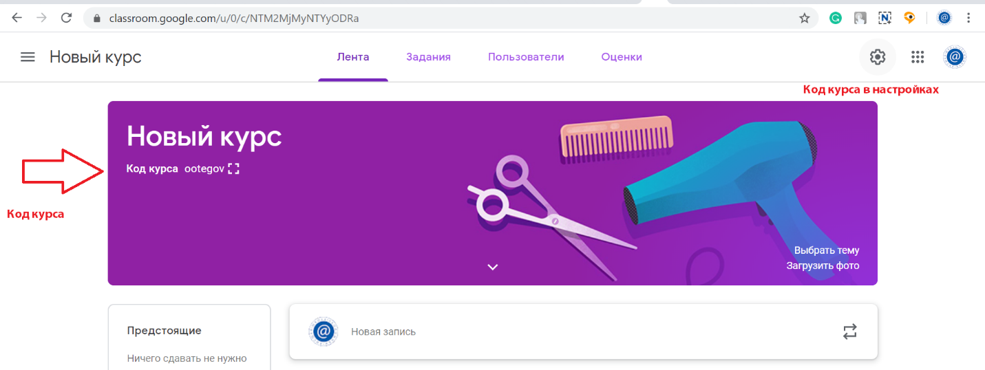
В ленте отображается происходящее в Курсе в той последовательности, в которой преподаватель добавляет информацию в курс:
  - объявления;
  - информация об учебных материалах;
  - информация о заданиях;
  - комментарии учащихся (при определенных настройках).

  - Весь загруженный материал курса помещается в папку курса на Google Диске. Увидеть папку можно во вкладке «Задания».

  - В разделе «Задания» размещаются разные типы файлов: задания, тесты, материалы (документ, презентация, формы, таблицы). Их можно систематизировать по разделам – темам.
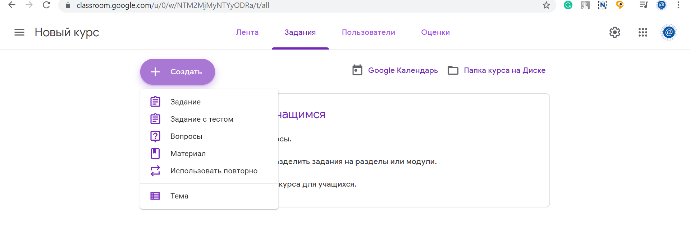
Для заданий и/или материалов предусмотрена настройка графика публикаций. Именно в это время учащиеся увидят в ленте добавленную запись.

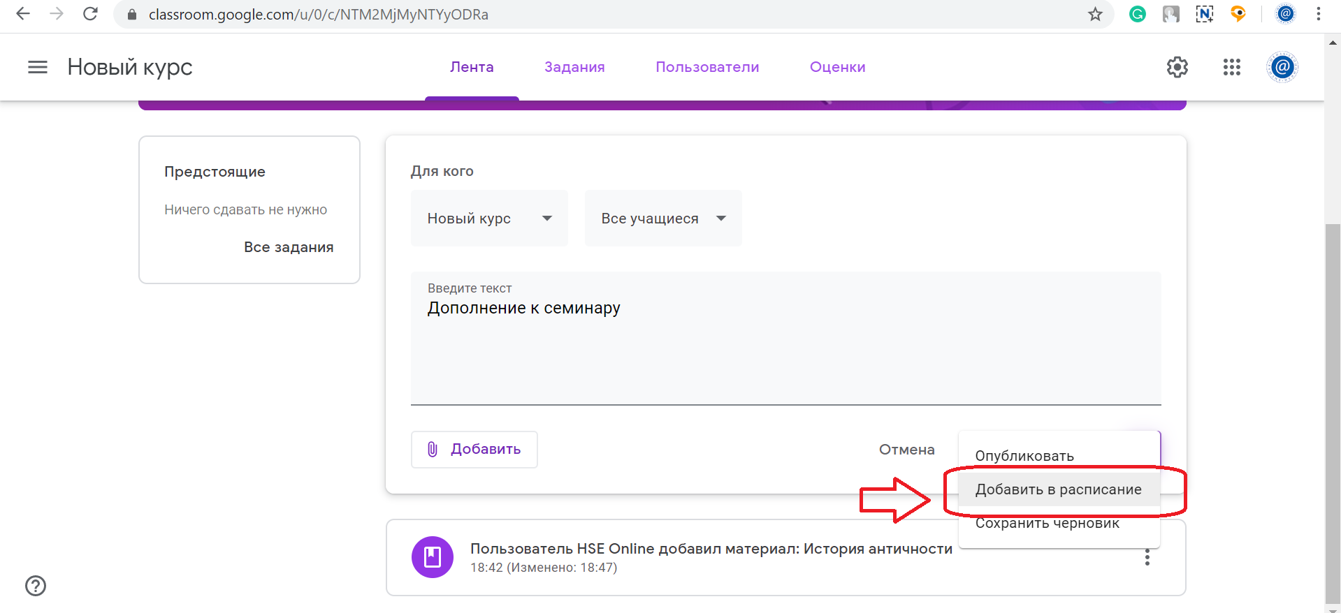

  - Для создания заданий используется инструмент Google Формы. С их помощью создаются тесты с выбором одного или нескольких ответов, а также имеется возможность ввода короткого ответа.
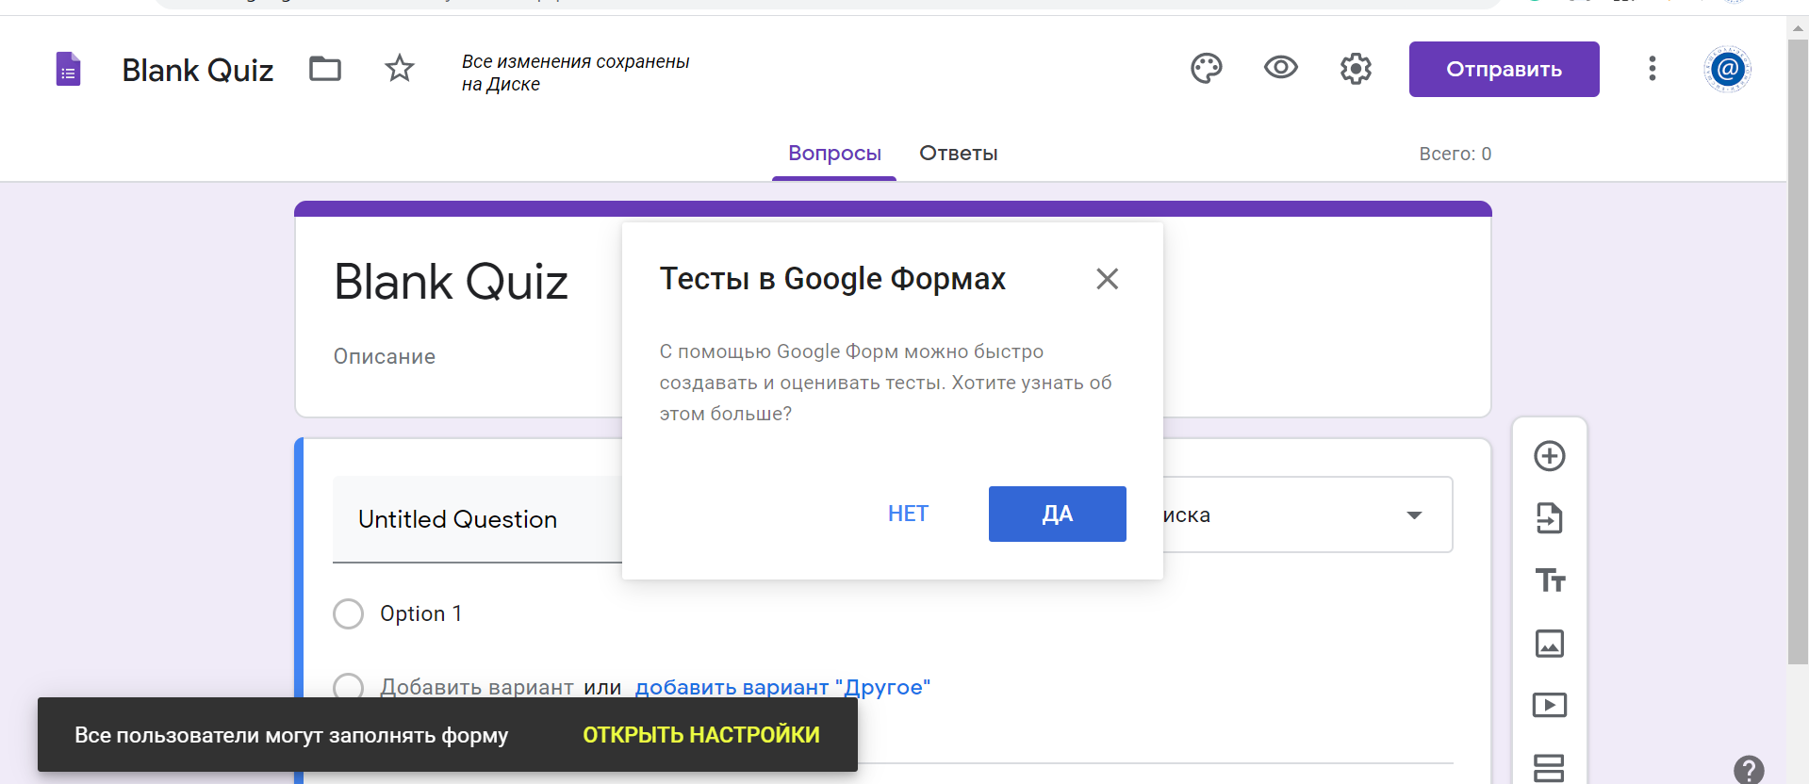

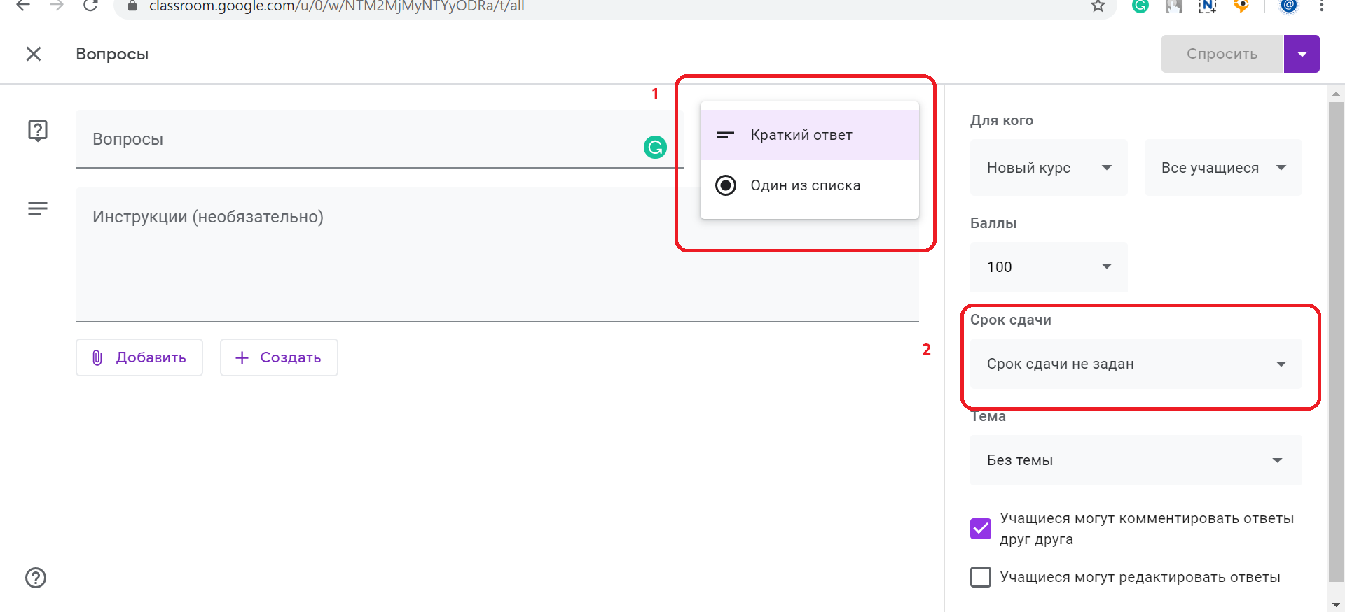

  - Для каждого задания можно настроить сроки сдачи. Извещение о сроках сдачи будет отображаться в календаре.
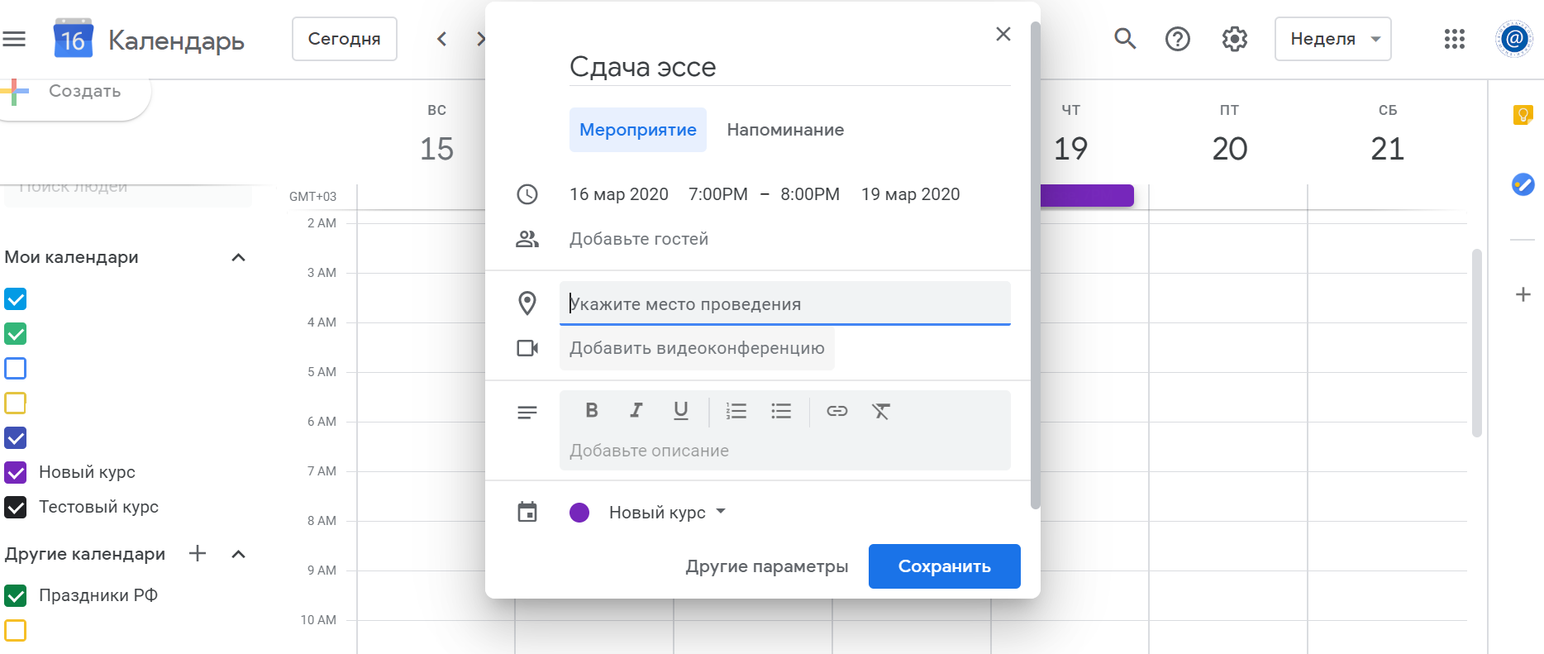9.Более подробно о настройке системы оценивания можно здесь.
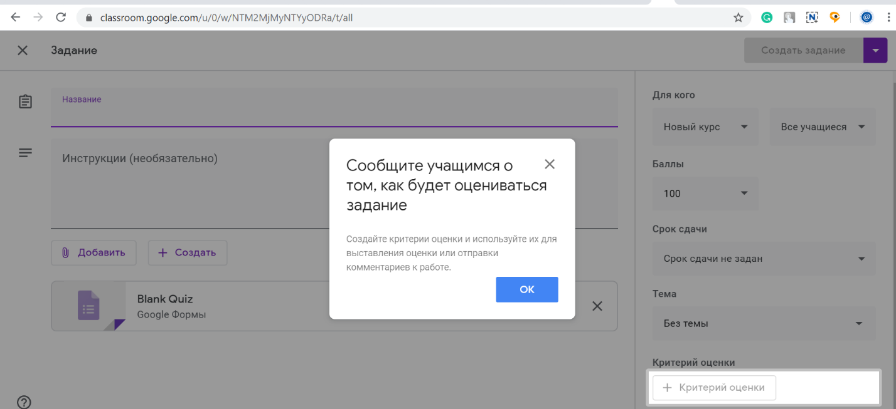

После выполнения заданий слушателями, сведения об этом автоматически поступают к преподавателю. Для просмотра сданных заданий преподаватель переходит в раздел Лента, затем нажимает Все задания.
